НАЦИОНАЛЬНЫЙ ТЕХНИЧЕСКИЙ УНИВЕРСИТЕТ УКРАИНЫ

«КПИ»

ФАКУЛЬТЕТ ПРИКЛАДНОЙ МАТЕМАТИКИ

# Кафедра специализированных компьютерных систем

### Расчётная работа

### *по дисциплине "Дискретная математика"*

Выполнил: Гнедой Дмитрий Олександрович

Группа: КВ-31

Номер зачетной книжки: КВ-2216

Вариант: 12

2 семестр 2013/2014 уч. года

# Задание №1

Решить уравнение в алгебре отношений. При решении использовать алгебраический метод. В качестве неизвестного принимается множество, обозначенное символом В.

Базовое уравнение: $\overline{(\overline{A}\overline{B})\overline{A\overline{B}}}\backslash B=C$,

где значение $B= XA$.

(Символ означает операцию «симметрическая разность»)

### Решение:

Упростим базовое уравнение:

$$\overline{(\overline{A}\overline{B})\overline{A\overline{B}}}\backslash B=C$$

$$(\overline{(\overline{A}\overline{B})}∪A\overline{B})\backslash B=C$$

$$(AB∪A\overline{B})\backslash B=C$$

$$(AB∪A\overline{B})\overline{B}=C$$

$$A\overline{B}=C$$

$$A\overline{B}C=∅$$

$$A\overline{B}\overline{C}∪\overline{A\overline{B}}C=∅$$

$$A\overline{B}\overline{C}∪(\overline{A}∪B)C=∅$$

$$A\overline{B}\overline{C}∪\overline{A}C∪BC=∅$$

Подставим $B= XA$:

$$\left(\overline{X∪A}\right)A\overline{C}∪\overline{A}C∪(X∪A)C=∅$$

$$\overline{X}\overline{A}A\overline{C}∪\overline{A}C∪XC∪AC=∅$$

$$C∪XC=∅$$

$$C(X∪\overline{X})∪XC=∅$$

$$CX∪C\overline{X}∪XC=∅$$

$$C\overline{X}∪XC=∅$$

$C$ X $\overline{C}, \underset{⇒}{} X=∅$

**Ответ: $X=∅$** .

# Задание №2

Граф задан матрицей смежности:



Представим орграф графически:

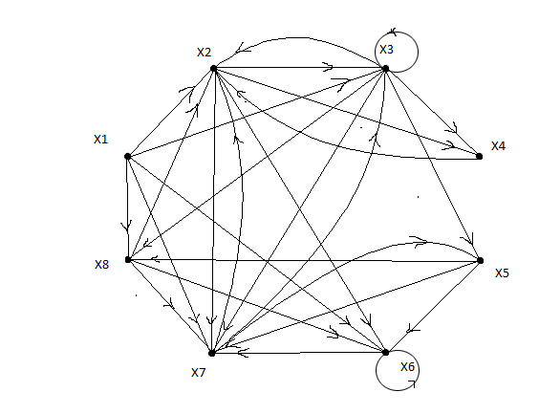

## Выполнить разложение орграфа на компоненты сильной связности методом Мальгранжа - Томеску

### Решение:

Дополняем матрицу смежности R справа столбцом прямого транзитивного замыкания  и снизу строкой обратного транзитивного замыкания .

Заполняем их по определенному алгоритму и находим компоненты сильной связности **C(xi)** по формуле: **.**

|  |  |  |  |  |  |  |  |  |  |  |  |  |
| --- | --- | --- | --- | --- | --- | --- | --- | --- | --- | --- | --- | --- |
|  |  | **1** | **2** | **3** | **4** | **5** | **6** | **7** | **8** |  |  |  |
| **1** |  | **1** | **1** |  |  | **1** | **1** | **1** |  | **0** |
| **2** |  |  | **1** | **1** |  | **1** | **1** |  |  | **1** | **0** |
| **3** |  | **1** | **1** | **1** | **1** |  | **1** | **1** |  | **1** | **1** |
| **4** |  | **1** |  |  |  |  |  |  |  | **2** | **1** |
| **5** |  |  |  |  |  | **1** | **1** | **1** |  | **3** | **2** |
| **6** |  |  |  |  |  | **1** | **1** |  |  | **1** | **1** |
| **7** |  | **1** | **1** |  |  |  |  |  |  | **1** | **1** |
| **8** |  | **1** |  |  |  | **1** | **1** |  |  | **1** | **2** |
|  | |  |  |  |  |  |  |  |
| **0** | **х** | **х** | **х** | **х** | **х** | **х** | **х** |
|  | **0** | **1** | **1** | **2** | **2** | **1** | **1** |





## 2.2 Найти методами Магу все внутренне устойчивые множества вершин графа, все внешне устойчивые множества вершин графа, ядра графа.

### Решение:

Найдем все внутренне устойчивые множества вершин графа методом Магу:

(1∨23678)(2∨3467)(3∨234578)(4∨2)(5∨678)(6∨67)(7∨235)(8∨267)=(12∨13467∨ ∨23678∨~~234678~~)(34∨23∨~~234578~~∨~~234578~~)(56∨~~567~~∨~~678~~∨678)(78∨267∨2358∨~~23567~~)=(~~1234~~∨123∨13467∨~~123467~~∨~~234678~~∨23678)(~~5678~~∨2567∨23568∨678∨~~2678~~∨~~235678~~)=(123567∨123568∨~~123678~~∨~~1234567~~∨~~12345678~~∨134678∨~~235678~~∨~~235678~~∨23678)

Инвертируя каждое полученное множество, получим внутренне устойчивые множества:

**{ x4,x8}; {x4,x7}; {x2,x5}; {x1,x4,х5}.**

Число внутренней устойчивости графа **α(G)=3.**

Найдем все внешне устойчивые множества вершин графа методом Магу:

(1)(~~1∨2∨3∨4∨7∨8~~)(~~1∨2∨3∨7~~)(2∨3∨4)(3∨5∨7)(~~1∨2∨5∨6∨8~~)(~~1∨2∨3∨5∨6∨7∨8~~)(~~1∨3∨5∨8~~)=(1)(2∨3∨4)(3∨5∨7)=(12∨13∨14)(3∨5∨7)=~~123~~∨125∨127∨13∨~~135~~∨~~137~~∨~~134~~∨145∨147

Внешне устойчивые множества:

**{ x1,x2,x5}; {x1,x2,x7}; {x1,x3}; {x1,x4,x5}; {x1,x4,x7};**

Число внешне устойчивости графа **β(G)=2.**

**Ядра** графа: **{x1,x4,x5} --- одновременно** максимально внутренне устойчивое множество вершин графа, и минимально внешне устойчивое множество вершин графа.

## Найти цикломатическое число и построить матрицу фундаментальных циклов графа. Построить три нефундаментальных цикла графа.

### Решение:

Перейдём от орграфа к неографу и зададим его графически.

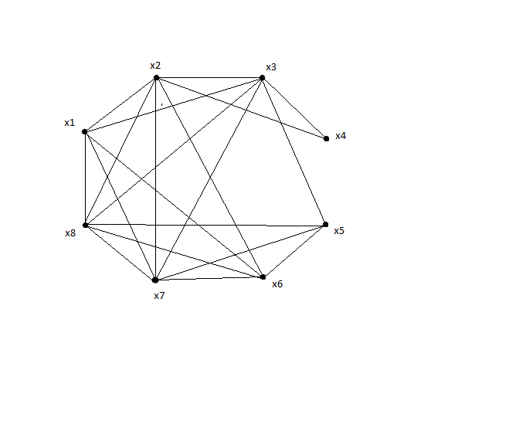

Рёбра, не входящие в остов, нарисуем тонкой линией и пронумеруем все ребра графа: вначале не входящие в остов, а затем остовые.

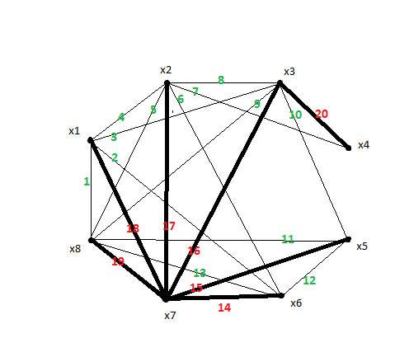

**Цикломатическое число ν(G)=m-n+1=20-8+1=13,**

**где m —** количество ребер неографа**, n** — количество вершин неографа.

(**m-n+1** — число рёбер, не вошедших в остов , а также количество фундаментальных циклов)

⇒Максимальное количество фундаментальных циклов графа равно **ν(G)=13,** а максимальное количество всех циклов графа равно **2ν(G)-1**.

**Матрица фундаментальных циклов графа:**

|  |  |  |  |  |  |  |  |  |  |  |  |  |  |  |  |  |  |  |  |  |
| --- | --- | --- | --- | --- | --- | --- | --- | --- | --- | --- | --- | --- | --- | --- | --- | --- | --- | --- | --- | --- |
|  | 1 | 2 | 3 | 4 | 5 | 6 | 7 | 8 | 9 | 10 | 11 | 12 | 13 | 14 | 15 | 16 | 17 | 18 | 19 | 20 |
| Φ1 | 1 |  |  |  |  |  |  |  |  |  |  |  |  |  |  |  |  | 1 | 1 |  |
| Φ2 |  | 1 |  |  |  |  |  |  |  |  |  |  |  | 1 |  |  |  | 1 |  |  |
| Φ3 |  |  | 1 |  |  |  |  |  |  |  |  |  |  |  |  | 1 |  | 1 |  |  |
| Φ4 |  |  |  | 1 |  |  |  |  |  |  |  |  |  |  |  |  | 1 | 1 |  |  |
| Φ5 |  |  |  |  | 1 |  |  |  |  |  |  |  |  |  |  |  | 1 |  | 1 |  |
| Φ6 |  |  |  |  |  | 1 |  |  |  |  |  |  |  | 1 |  |  | 1 |  |  |  |
| Φ7 |  |  |  |  |  |  | 1 |  |  |  |  |  |  |  |  | 1 | 1 |  |  | 1 |
| Φ8 |  |  |  |  |  |  |  | 1 |  |  |  |  |  |  |  | 1 | 1 |  |  |  |
| Φ9 |  |  |  |  |  |  |  |  | 1 |  |  |  |  |  |  | 1 |  |  | 1 |  |
| Φ10 |  |  |  |  |  |  |  |  |  | 1 |  |  |  |  | 1 | 1 |  |  |  |  |
| Φ11 |  |  |  |  |  |  |  |  |  |  | 1 |  |  |  | 1 |  |  |  | 1 |  |
| Φ12 |  |  |  |  |  |  |  |  |  |  |  | 1 |  | 1 | 1 |  |  |  |  |  |
| Φ13 |  |  |  |  |  |  |  |  |  |  |  |  | 1 | 1 |  |  |  |  | 1 |  |

**Три нефундаментальных цикла графа**

|  |  |  |  |  |  |  |  |  |  |  |  |  |  |  |  |  |  |  |  |  |
| --- | --- | --- | --- | --- | --- | --- | --- | --- | --- | --- | --- | --- | --- | --- | --- | --- | --- | --- | --- | --- |
| Φ1⊕Φ2 | 1 | 1 |  |  |  |  |  |  |  |  |  |  |  | 1 |  |  |  |  | 1 |  |
| Φ6⊕Φ7 |  |  |  |  |  | 1 | 1 |  |  |  |  |  |  | 1 |  | 1 |  |  |  | 1 |
| Φ7⊕Φ8 |  |  |  |  |  |  | 1 | 1 |  |  |  |  |  |  |  |  |  |  |  | 1 |

Изобразим их графически:

Φ1⊕Φ2

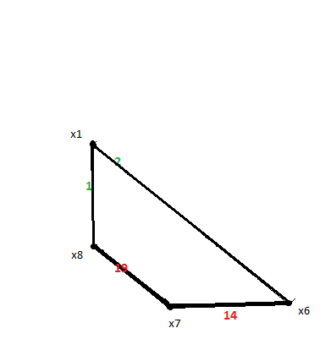

Φ6⊕Φ7

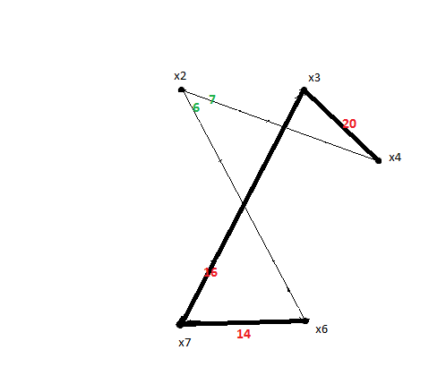

Φ7⊕Φ8

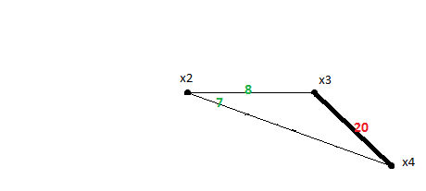

## Построить матрицу фундаментальных разрезов графа. Построить три нефундаментальных разреза графа.

### Решение:

Перейдём от орграфа к неографу. Зададим его графически. При этом рёбра, не входящие в остов, нарисуем тонкой линией и пронумеруем все ребра графа: вначале не входящие в остов, а затем остовые.



Так как граф содержит **n=8** вершин, то фундаментальных разрезов будет **(n-1)=7**.

**Матрица фундаментальных разрезов графа:**

|  |  |  |  |  |  |  |  |  |  |  |  |  |  |  |  |  |  |  |  |  |  |  |  |  |  |  |  |  |  |  |  |  |  |  |  |  |  |  |  |  |  |
| --- | --- | --- | --- | --- | --- | --- | --- | --- | --- | --- | --- | --- | --- | --- | --- | --- | --- | --- | --- | --- | --- | --- | --- | --- | --- | --- | --- | --- | --- | --- | --- | --- | --- | --- | --- | --- | --- | --- | --- | --- | --- |
|  | 1 | 2 | | 3 | 4 | 5 | | 6 | | 7 | | 8 | | 9 | | 10 | | | 11 | | 12 | | 13 | | 14 | | 15 | | 16 | | 17 | | 18 | | 19 | | 20 | |  | | |
| K1 |  | 1 | |  |  |  | | 1 | |  | |  | |  | |  | | |  | | 1 | | 1 | | 1 | |  | |  | |  | |  | |  | |  | |
| K2 |  |  | |  |  |  | |  | |  | |  | |  | | 1 | | | 1 | | 1 | |  | |  | | 1 | |  | |  | |  | |  | |  | |
| K3 |  |  | | 1 |  |  | |  | |  | | 1 | | 1 | |  | | |  | |  | |  | |  | |  | | 1 | |  | |  | |  | |  | |
| K4 |  |  | |  | 1 | 1 | | 1 | | 1 | | 1 | |  | |  | | |  | |  | |  | |  | |  | |  | | 1 | |  | |  | |  | |
| K5 | 1 | 1 | | 1 | 1 |  | |  | |  | |  | |  | |  | | |  | |  | |  | |  | |  | |  | |  | | 1 | |  | |  | |
| K6 | 1 |  | |  |  | 1 | |  | |  | |  | | 1 | |  | | | 1 | |  | | 1 | |  | |  | |  | |  | |  | | 1 | |  | |
| K7 |  |  | |  |  |  | |  | | 1 | |  | |  | |  | | |  | |  | |  | |  | |  | |  | |  | |  | |  | | 1 | |
| **Матрица трех нефундаментальных разрезов графа:** | | | | | | | | | | | | | | | | | | | | | | | | | | | | | | | | | | | | | |
| K1⊕K2 | | | | | | |  | | 1 | |  | |  | |  | | 1 |  | |  | |  | 1 | 1 | |  | | 1 | 1 | 1 | |  | |  |  |  | |  | |
| K5⊕K6 | | | | | | |  | | 1 | | 1 | | 1 | | 1 | |  |  | |  | | 1 |  | 1 | |  | | 1 |  |  | |  | |  | 1 | 1 | |  | |
| K6⊕K7 | | | | | | | 1 | |  | |  | |  | | 1 | |  | 1 | |  | | 1 |  | 1 | |  | | 1 |  |  | |  | |  |  | 1 | | 1 | |

Изобразим три нефундаментальных разрезы графа графически:

(нарисовать все рёбра, кроме вошедших в нефундаментальные разрезы)

Κ1⊕Κ2

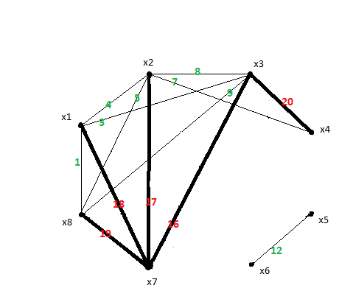

Κ5⊕Κ6

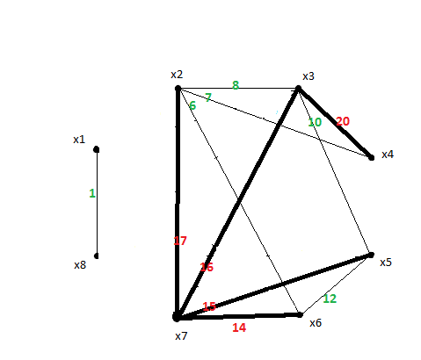

Κ6⊕Κ7

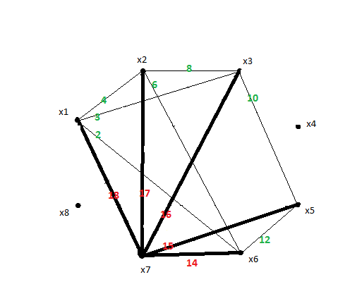

## Произвести раскраску вершин графа, используя функцию Гранди

### Решение:

Функция G(x) – функция Гранди, если в каждой вершине $x_{i}$ графа значение $G(x_{i})$ ${g(x}_{i}$ является наименьшим целым положительным числом, которое не принадлежит множеству чисел $G(x_{j})$ в смежных с вершиной $x_{i}$ вершинах $x_{j}$.

Перейдём от орграфа к неографу и раскрасим его с помощью функции Гранди:

1. выбрать на графе (произвольную) вершину;
2. покрасить её в цвет, номер которого наименьший;
3. выбрать вершину, смежную с покрашенной, и закрасить её в цвет, номер которого минимален и не равен номеру цвета покрашенной вершины;
4. искать, если это возможно, вершину, которая смежна с покрашенными (двумя) и закрасить её цветом, номер которого минимален и не равен цвету смежных покрашенных вершин;
5. продолжать аналогично действия п.4, пока это возможно;
6. продолжать красить вершины согласно п.1-п.5, которые остались.

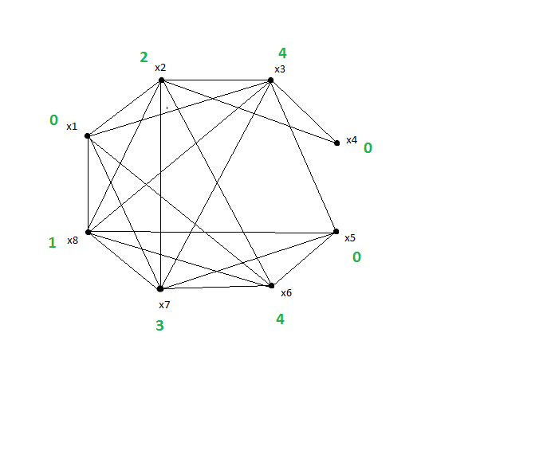

Последовательность раскраски: х1, х8, х2, х7, х3, х6, х4, х5.

## Найти методом точного поиска хроматическое число графа.

### Решение:

Перейдём от орграфа к неографу и построим для него матрицу смежности **R**:

|  |  |  |  |  |  |  |  |  |  |  |
| --- | --- | --- | --- | --- | --- | --- | --- | --- | --- | --- |
|  |  |  | 1 | 2 | 3 | 4 | 5 | 6 | 7 | 8 |
| 1 |  | **1** | **1** |  |  | **1** | **1** | **1** |
| 2 | **1** |  | **1** | **1** |  | **1** | **1** | **1** |
| R= | 3 | **1** | **1** |  | **1** | **1** |  | **1** | **1** |
| 4 |  | **1** | **1** |  |  |  |  |  |
| 5 |  |  | **1** |  |  | **1** | **1** | **1** |
|  | 6 | **1** | **1** |  |  | **1** |  | **1** | **1** |
| 7 | **1** | **1** | **1** |  | **1** | **1** |  | **1** |
| 8 | **1** | **1** | **1** |  | **1** | **1** | **1** |  |

Так как матрица симметрична относительно главной диагонали, то выражение для определения всех внутренне устойчивых множеств можно находить для половины матрицы. Найдем по методу Магу все **Φi** , которые содержат вершины, не принадлежащие максимальным внутренне устойчивым множествам **Si**. Запишем:

(1∨23678)(2∨34678)(3∨4578)(5∨678)(6∨78)(7∨8)=(12∨134678∨23678∨~~234678~~)(35∨3678∨4578∨~~45678~~)(67∨68∨78∨~~78~~)=(1235∨123678∨124578∨134678∨~~1345678~~∨~~235678~~∨23678∨~~2345678~~)( 67∨68∨78)=(123567∨123568∨123578∨~~123678~~∨~~123678~~∨~~123678~~∨~~1245678~~∨~~1245678~~∨124578∨134678∨~~134678~~∨~~134678~~∨23678∨~~23678~~∨~~23678~~)= 123567∨123568∨123578∨124578∨134678∨23678.

Φ1={x1, x2,x3,x5,x6,x7}, Φ2={x1,x2,x3,x5,x6,x8}, Φ3={x1,x2,x3,x5,x7,x8}, Φ4={x1,x2,x4,x5,x7,x8},Φ5={x1,x3,x4,x6,x7,x8}, Φ6={x2,x3,x6,x7,x8}.

|  |  |  |  |
| --- | --- | --- | --- |
|  | 1 |  | Φ6 |
| 2 | Φ5 |
| 3 | Φ4 |
| **Вершины xi** | 4 | **∉** | Φ1, Φ2, Φ3, Φ6 |
| 5 | Φ5, Φ6 |
|  | 6 |  | Φ3, Φ4 |
| 7 | Φ2 |
| 8 | Φ1 |

Для ∀вершины запишем выражение **yj∨yk∨…yn=1** и найдем конъюнкцию этих всех выражений: (цифра это **yi**)

12456~~(1∨2∨3∨6)(5∨6)(3∨4)~~=12456



Выбираем любое Ψi , которое содержит минимальное число букв:

Ψ1={} содержит 5 букв ⇒ хроматическое число **γ(G)=5**.

Далее запишем для раскраски графа следующее:

y1 → Φ1={x1, x2,x3,x5,x6,x7}⇒**S1={x4, x8}** —

эти вершины окрашиваем в цвет “0”

y2 → Φ2={x1,x2,x3,x5,x6,x8}⇒**S2={x4, x7}** ⇒{**x7**} —

эту вершину окрашиваем в цвет “**1**”

y4 → Φ4={x1,x2,x4,x5,x7,x8}⇒**S4={x3, x6}** —

эти вершины окрашиваем в цвет “**2**”

y5 → Φ5={x1,x3,x4,x6,x7,x8}⇒**S5={ x2, x5}** —

эту вершину окрашиваем в цвет “**3**”

y6 → Φ6={x2,x3,x6,x7,x8}⇒**S6={x1, x4, x5}** ⇒{**x1**} —

эти вершины окрашиваем в цвет “**4**”

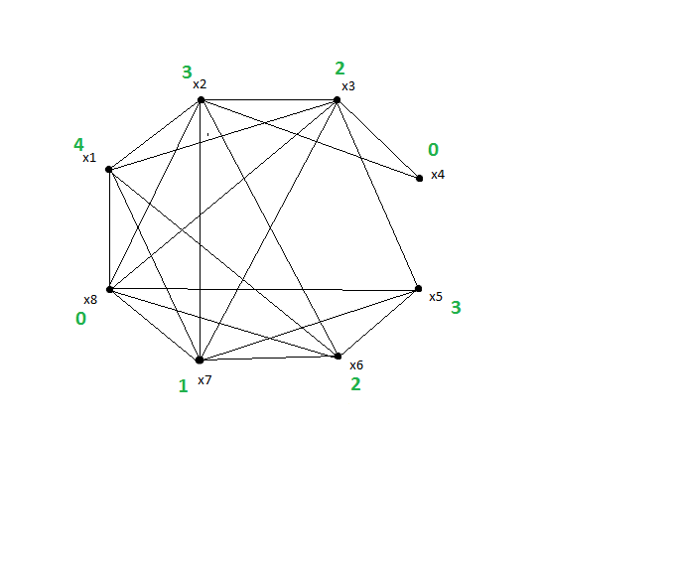

# Задание №3

Решить задачу коммивояжера для данной матрицы расстояний.

(Задача коммивояжера:

Коммивояжер должен выехать из заданного города, объехать все остальные города и вернуться назад по кратчайшему маршруту.)

|  |  |  |  |  |  |  |  |  |
| --- | --- | --- | --- | --- | --- | --- | --- | --- |
|  | 1 | 2 | 3 | 4 | 5 | 6 | 7 | 8 |
| 1 | * | 25 | 30 | 16 | 14 | 18 | 20 | 9 |
| 2 | 8 | * | 17 | 35 | 42 | 72 | 61 | 18 |
| 3 | 39 | 9 | * | 27 | 15 | 27 | 21 | 18 |
| 4 | 42 | 31 | 63 | * | 65 | 42 | 72 | 81 |
| 5 | 15 | 12 | 18 | 27 | * | 45 | 42 | 36 |
| 6 | 12 | 10 | 32 | 16 | 25 | * | 30 | 31 |
| 7 | 46 | 43 | 94 | 22 | 21 | 28 | * | 17 |
| 8 | 52 | 50 | 16 | 22 | 28 | 27 | 18 | * |

### Решение:

В клетку с индексом ***ii*** ставим символ \***.** Затем с помощью процедуры редукции сначала производим приведение матрицы по строкам, а потом — по столбцам.

Приведем матрицу по строкам:

|  |  |  |  |  |  |  |  |  |  |
| --- | --- | --- | --- | --- | --- | --- | --- | --- | --- |
|  | 1 | 2 | 3 | 4 | 5 | 6 | 7 | 8 |  |
| 1 | * | 16 | 21 | 7 | 5 | 9 | 11 | 0 | 9 |
| 2 | 0 | * | 9 | 27 | 34 | 64 | 53 | 10 | 8 |
| 3 | 30 | 0 | * | 18 | 6 | 18 | 12 | 9 | 9 |
| 4 | 11 | 0 | 32 | * | 34 | 11 | 41 | 50 | 31 |
| 5 | 3 | 0 | 6 | 15 | * | 33 | 30 | 24 | 12 |
| 6 | 2 | 0 | 22 | 6 | 15 | * | 20 | 21 | 10 |
| 7 | 29 | 26 | 77 | 5 | 4 | 11 | * | 0 | 17 |
| 8 | 36 | 34 | 0 | 6 | 12 | 11 | 2 | * | 16 |
|  |  |  |  |  |  |  |  |  | 112 |
|  |  |  |  |  |  |  |  |  |  |

Приведем матрицу по столбцам:

|  |  |  |  |  |  |  |  |  |  |
| --- | --- | --- | --- | --- | --- | --- | --- | --- | --- |
|  | 1 | 2 | 3 | 4 | 5 | 6 | 7 | 8 |  |
| 1 | * | 16 | 21 | 2 | 1 | 0 | 9 | 0 |  |
| 2 | 0 | * | 9 | 22 | 30 | 55 | 51 | 10 |  |
| 3 | 30 | 0 | * | 13 | 2 | 9 | 10 | 9 |  |
| 4 | 11 | 0 | 32 | * | 30 | 2 | 39 | 50 |  |
| 5 | 3 | 0 | 6 | 10 | * | 24 | 28 | 24 |  |
| 6 | 2 | 0 | 22 | 1 | 11 | * | 18 | 21 |  |
| 7 | 29 | 26 | 77 | 0 | 0 | 2 | * | 0 |  |
| 8 | 36 | 34 | 0 | 1 | 8 | 2 | 0 | * |  |
|  | 0 | 0 | 0 | 5 | 4 | 9 | 2 | 0 | 20 |

Вычислим S=112+20=132

Составим таблицу нулевых клеток:

|  |  |  |  |
| --- | --- | --- | --- |
| 0-вая клетка | min в стр. | min в стол. | сумма |
| (1,6) | 0 | 2 | 2 |
| (1,8) | 0 | 0 | 0 |
| (2,1) | 9 | 2 | 11 |
| (3,2) | 2 | 0 | 2 |
| (4,2) | 2 | 0 | 2 |
| (5,2) | 3 | 0 | 3 |
| (6,2) | 1 | 0 | 1 |
| (7,4) | 0 | 1 | 1 |
| (7,5) | 0 | 1 | 1 |
| (7,8) | 0 | 0 | 0 |
| (8,3) | 0 | 6 | 6 |
| (8,7) | 0 | 9 | 9 |

Выбираем клетку (2,1) и добавляем в маршрут путь из 2 в 1 (2-1)

|  |  |  |  |  |  |  |  |
| --- | --- | --- | --- | --- | --- | --- | --- |
|  | 2 | 3 | 4 | 5 | 6 | 7 | 8 |
| 1 | * | 21 | 2 | 1 | 0 | 9 | 0 |
| 3 | 0 | * | 13 | 2 | 9 | 10 | 9 |
| 4 | 0 | 32 | * | 30 | 2 | 39 | 50 |
| 5 | 0 | 6 | 10 | * | 24 | 28 | 24 |
| 6 | 0 | 22 | 1 | 11 | * | 18 | 21 |
| 7 | 26 | 77 | 0 | 0 | 2 | * | 0 |
| 8 | 34 | 0 | 1 | 8 | 2 | 0 | * |

Приведение матрицы по строкам или по столбцам невозможно, поэтому сразу составляем таблицу нулевых клеток:

|  |  |  |  |
| --- | --- | --- | --- |
| 0-вая клетка | min в стр. | min в стол. | сумма |
| (1,6) | 0 | 2 | 2 |
| (1,8) | 0 | 0 | 0 |
| (3,2) | 2 | 0 | 2 |
| (4,2) | 2 | 0 | 2 |
| (5,2) | 6 | 0 | 6 |
| (6,2) | 1 | 0 | 1 |
| (7,4) | 0 | 1 | 1 |
| (7,5) | 0 | 1 | 1 |
| (7,8) | 0 | 0 | 0 |
| (8,3) | 0 | 6 | 6 |
| (8,7) | 0 | 9 | 9 |

Выбираем клетку (8,7) и добавляем в маршрут путь из 8 в 7 (2-1,8-7)

|  |  |  |  |  |  |  |
| --- | --- | --- | --- | --- | --- | --- |
|  | 2 | 3 | 4 | 5 | 6 | 8 |
| 1 | * | 21 | 2 | 1 | 0 | 0 |
| 3 | 0 | * | 13 | 2 | 9 | 9 |
| 4 | 0 | 32 | * | 30 | 2 | 50 |
| 5 | 0 | 6 | 10 | * | 24 | 24 |
| 6 | 0 | 22 | 1 | 11 | * | 21 |
| 7 | 26 | 77 | 0 | 0 | 2 | * |

Приведем матрицу по столбцам:

|  |  |  |  |  |  |  |  |
| --- | --- | --- | --- | --- | --- | --- | --- |
|  | 2 | 3 | 4 | 5 | 6 | 8 |  |
| 1 | * | 15 | 2 | 1 | 0 | 0 |  |
| 3 | 0 | * | 13 | 2 | 9 | 9 |  |
| 4 | 0 | 26 | * | 30 | 2 | 50 |  |
| 5 | 0 | 0 | 10 | * | 24 | 24 |  |
| 6 | 0 | 16 | 1 | 11 | * | 21 |  |
| 7 | 26 | 71 | 0 | 0 | 2 | * |  |
|  | 0 | 6 | 0 | 0 | 0 | 0 | 6 |

Вычислим S=132+6=138

Составим таблицу нулевых клеток:

|  |  |  |  |
| --- | --- | --- | --- |
| 0-вая клетка | min в стр. | min в стол. | сумма |
| (1,6) | 0 | 2 | 2 |
| (1,8) | 0 | 9 | 9 |
| (3,2) | 2 | 0 | 2 |
| (4,2) | 2 | 0 | 2 |
| (5,2) | 0 | 0 | 0 |
| (5,3) | 0 | 15 | 15 |
| (6,2) | 1 | 0 | 1 |
| (7,4) | 0 | 1 | 1 |
| (7,5) | 0 | 1 | 1 |
|  |  |  |  |

Выбираем клетку (5,3) и добавляем в маршрут путь из 5 в 3 (2-1,8-7,5-3)

|  |  |  |  |  |  |
| --- | --- | --- | --- | --- | --- |
|  | 2 | 4 | 5 | 6 | 8 |
| 1 | * | 2 | 1 | 0 | 0 |
| 3 | 0 | 13 | * | 9 | 9 |
| 4 | 0 | * | 30 | 2 | 50 |
| 6 | 0 | 1 | 11 | * | 21 |
| 7 | 26 | 0 | 0 | 2 | * |

Приведение матрицы по строкам или по столбцам невозможно, поэтому сразу составляем таблицу нулевых клеток:

|  |  |  |  |
| --- | --- | --- | --- |
| 0-вая клетка | min в стр. | min в стол. | сумма |
| (1,6) | 0 | 2 | 2 |
| (1,8) | 0 | 9 | 9 |
| (3,2) | 9 | 0 | 9 |
| (4,2) | 2 | 0 | 2 |
| (6,2) | 1 | 0 | 1 |
| (7,4) | 0 | 1 | 1 |
| (7,5) | 0 | 1 | 1 |

**Ветвь решения 1.**  
Выбираем клетку (1,8) и добавляем в маршрут путь из 1 в 8 (2-1-8-7,5-3)

|  |  |  |  |  |
| --- | --- | --- | --- | --- |
|  | 2 | 4 | 5 | 6 |
| 3 | 0 | 13 | * | 9 |
| 4 | 0 | * | 30 | 2 |
| 6 | 0 | 1 | 11 | * |
| 7 | * | 0 | 0 | 2 |

Приведем матрицу по столбцам:

|  |  |  |  |  |  |
| --- | --- | --- | --- | --- | --- |
|  | 2 | 4 | 5 | 6 |  |
| 3 | 0 | 13 | * | 7 |  |
| 4 | 0 | * | 30 | 0 |  |
| 6 | 0 | 1 | 11 | * |  |
| 7 | * | 0 | 0 | 0 |  |
|  | 0 | 0 | 0 | 2 | 2 |

Вычислим S=138+2=140

Составим таблицу нулевых клеток:

|  |  |  |  |
| --- | --- | --- | --- |
| 0-вая клетка | min в стр. | min в стол. | сумма |
| (3,2) | 7 | 0 | 7 |
| (4,2) | 0 | 0 | 0 |
| (4,6) | 0 | 0 | 0 |
| (6,2) | 1 | 0 | 1 |
| (7,4) | 0 | 1 | 1 |
| (7,5) | 0 | 11 | 11 |
| (7,6) | 0 | 0 | 0 |

Выбираем клетку (7,5) и добавляем в маршрут путь из 7 в 5 (2-1-8-7-5-3)

|  |  |  |  |
| --- | --- | --- | --- |
|  | 2 | 4 | 6 |
| 3 | * | 13 | 7 |
| 4 | 0 | * | 0 |
| 6 | 0 | 1 | * |

Приведем матрицу по строкам:

|  |  |  |  |  |
| --- | --- | --- | --- | --- |
|  | 2 | 4 | 6 |  |
| 3 | * | 6 | 0 | 7 |
| 4 | 0 | * | 0 | 0 |
| 6 | 0 | 1 | * | 0 |
|  |  |  |  | 7 |

Приведем матрицу по столбцам:

|  |  |  |  |  |
| --- | --- | --- | --- | --- |
|  | 2 | 4 | 6 |  |
| 3 | * | 5 | 0 |  |
| 4 | 0 | * | 0 |  |
| 6 | 0 | 0 | * |  |
|  | 0 | 1 | 0 | 1 |

Вычислим S=140+7+1=148 

Составим таблицу нулевых клеток:

|  |  |  |  |
| --- | --- | --- | --- |
| 0-вая клетка | min в стр. | min в стол. | сумма |
| (3,6) | 5 | 0 | 5 |
| (4,2) | 0 | 0 | 0 |
| (4,6) | 0 | 0 | 0 |
| (6,2) | 0 | 0 | 0 |
| (6,4) | 0 | 5 | 5 |

**Ветвь решения 1.1.**  
Выбираем клетку (3,6) и добавляем в маршрут путь из 3 в 6 (2-1-8-7-5-3-6)

|  |  |  |
| --- | --- | --- |
|  | 2 | 4 |
| 4 | 0 | * |
| 6 | * | 0 |

Оставшиеся 2 клетки равноценны, поэтому добавляем в маршрут дуги из 4 в 2, из 6 в 4.  
Получили маршрут: 4-2-1-8-7-5-3-6-4   
Минимальная оценка: 148   
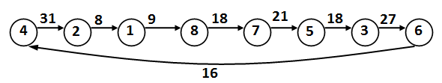

**Ветвь решения 1.2.**  
Выбираем клетку (6,4) и добавляем в маршрут путь из 6 в 4 (2-1-8-7-5-3,6-4)

|  |  |  |
| --- | --- | --- |
|  | 2 | 6 |
| 3 | * | 0 |
| 4 | 0 | * |

Оставшиеся 2 клетки равноценны, поэтому добавляем в маршрут дуги из 3 в 6, из 4 в 2.   
Получили маршрут: 2-1-8-7-5-3-6-4-2   
Минимальная оценка: 148   
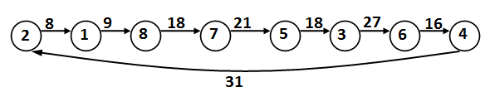**Ветвь решения 2.1.**  
Выбираем клетку (3,2) и добавляем в маршрут путь из 3 в 2 (8-7,5-3-2-1)

|  |  |  |  |  |
| --- | --- | --- | --- | --- |
|  | 4 | 5 | 6 | 8 |
| 1 | 2 | * | 0 | 0 |
| 4 | * | 30 | 2 | 50 |
| 6 | 1 | 11 | * | 21 |
| 7 | 0 | 0 | 2 | * |

Приведем матрицу по строкам:

|  |  |  |  |  |  |
| --- | --- | --- | --- | --- | --- |
|  | 4 | 5 | 6 | 8 |  |
| 1 | 2 | * | 0 | 0 | 0 |
| 4 | * | 28 | 0 | 48 | 2 |
| 6 | 0 | 10 | * | 20 | 1 |
| 7 | 0 | 0 | 2 | * | 0 |
|  |  |  |  |  | 3 |

Вычислим S=138+3=141

Составим таблицу нулевых клеток:

|  |  |  |  |
| --- | --- | --- | --- |
| 0-вая клетка | min в стр. | min в стол. | сумма |
| (1,6) | 0 | 0 | 0 |
| (1,8) | 0 | 20 | 20 |
| (4,6) | 28 | 0 | 28 |
| (6,4) | 10 | 0 | 10 |
| (7,4) | 0 | 0 | 0 |
| (7,5) | 0 | 10 | 10 |

Выбираем клетку (4,6) и добавляем в маршрут путь из 4 в 6 (8-7,5-3-2-1,4-6)

|  |  |  |  |
| --- | --- | --- | --- |
|  | 4 | 5 | 8 |
| 1 | 2 | * | 0 |
| 6 | * | 10 | 20 |
| 7 | 0 | 0 | * |

Приведем матрицу по строкам:

|  |  |  |  |  |
| --- | --- | --- | --- | --- |
|  | 4 | 5 | 8 |  |
| 1 | 2 | * | 0 | 0 |
| 6 | * | 0 | 10 | 10 |
| 7 | 0 | 0 | * | 0 |
|  |  |  |  | 10 |

Вычислим S=141+10=151

Составим таблицу нулевых клеток:

|  |  |  |  |
| --- | --- | --- | --- |
| 0-вая клетка | min в стр. | min в стол. | сумма |
| (1,8) | 2 | 10 | 12 |
| (6,5) | 10 | 0 | 10 |
| (7,4) | 0 | 2 | 2 |
| (7,5) | 0 | 0 | 0 |

Выбираем клетку (1,8) и добавляем в маршрут путь из 1 в 8 (5-3-2-1-8-7,4-6)

|  |  |  |
| --- | --- | --- |
|  | 4 | 5 |
| 6 | * | 0 |
| 7 | 0 | * |

Оставшиеся 2 клетки равноценны, поэтому добавляем в маршрут дуги из 6 в 5, из 7 в 4   
Получили маршрут: 4-6-5-3-2-1-8-7-4   
Минимальная оценка: 151   
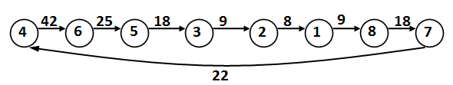

Из полученных трёх маршрутов можно выбрать 1.1 или 1.2. Оба маршрута имеют наименьшую минимальную оценку 148.